الســــيــرة الــــذاتيـــــــــة
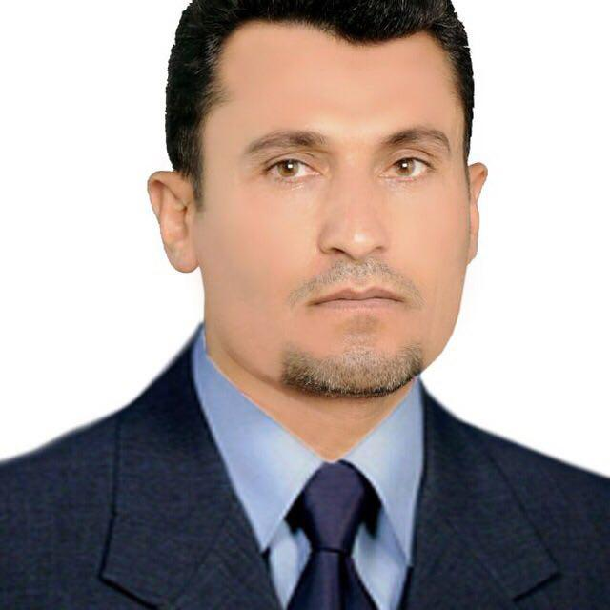

Curriculum Vitae (C.V)

1. المعلومـــــات الشخصيـــــة
الاســـم الرباعــي واللقــب | عقيل رحم حسون فليح الركابي
اللقــــب العلمـــي | مدرس مساعد
الشهادة | ماجستير | تاريخ الحصول عليها |  |  |  | 13/7/2017
الحالـــة الزوجيـــة | متزوج | عدد الاولاد |  |  |  | 4
مكــــان العمــــل | الجامعة | واسط | الكلية |  |  | التربية للعلوم الصرفة
الديانــــــــة | مسلم
المنصــب الحالــي | مدير الشؤون الإدارية
الجنــــــــس | ذكر
التولــــــــــــد | 1/7/1976
رقـــم الهاتـــف | 07805124132
العنــــــــوان | واسط/ حي الحوراء
تاريــخ اول تعيين | 17/5/ 2007
البريـــد الالكــترونــي | aqeellhh@gmail.com
عنوان رسالـــة الماجستير | Factors Influencing Accountants Behavioural Intentions To Use and Actual usage of Enterprise resource planning Systems
عنوان اطروحة الدكتوراه

2. المؤهلات العلمية الاكاديمية
الدرجة العلمية | اسم الجامعة | التخصص | سنة التخرج
بكالوريوس | الكليه التقنيه الاداريه/ بغداد | تقنيات ماليه ومحاسبيه | 2003
ماجستير | جامعه الرازي الايرانيه | محاسبه | 2017

3. الخبرات العلمية والوظيفية

ت | اسم الوظيفة | الجهة | الفترة التي قضاها في الوظيفة
ت | اسم الوظيفة | الجهة | مــــن | الـــى
1 | محاسب | جامعه واسط/ كليه التربية | 22/5/2007 | 23/11/2014
2
3
3
4
5
6
7
8

4. التدريس الجامعي

ت | الجهة (المعهد / الكلية) | الجامعـــــــــــة | الفترة التي قضاها في التدريس
ت | الجهة (المعهد / الكلية) | الجامعـــــــــــة | مــــن | الـــى
1 | كليه التربيه للعلوم الصرفه | واسط | 1/1/2017 | ـــــــ
2
3
4
5
6
7
8

5. تدريس المواد في الدراسات الاولية والعليا
ت | القسم | المادة | المرحلة | ت | القسم | المادة | المرحلة
1 | الرياضيات | احصاء رياضي/عملي | الرابعه | 8
2 | علوم الحياه | احصاء حيوي | الثانيه | 9
3 | المحاسبه | معايير التدقيق الدوليه | الرابعه | 10
4 |  |  |  | 11
5 |  |  |  | 12
6 |  |  |  | 13
 |  |  |  | 14
7 |  |  |  | 15

6. المشاركة بالمؤتمرات الدولية والمحلية
ت | العنوان | السنــة | مكان أنعقادها | نوع المشاركة  ( بحث / بوستر حضور)
1
2
3
4
5
6
7
8
9
10

7. المشاركات في البرامج التدريبية في المجالات التالية

الأنشطة الإدارية

- اللجــــان:

الإشراف على العديد من اللجان الإدارية والعلمية والمهنية المركزية والفرعية في جامعة واسط خلال الفترة من22/5/2007 - 2018
عدد اللجان : 145 لجنه

- كتـــب الشكــر والتقــديــــر :
من رئيس الجامعه: 5
من المساعد العلمي: 2
من السيد العميد: 73

- الخبرات المهنية والإنتاج العلمي

10الخدمات المجتمعية

- عضوية الهيئات العلمية المحلية والدولية

- البحوث المنشورة في المؤتمرات العلمية الدولية والمحلية

- البحوث المنشورة في مجلات محلية وعالمية منها

-----------------------------------------------------------------------
- الدورات والورش التدريبية
دوره اللغه العربيه في جامعه واسط
دوره كفاءه الحاسوب في جامعه واسط
دوره طرائق تدريس في جامعه واسط
ورشه عمل واحده ( تعليمات الترقيات الجديده ومعرفه المجلات الرصينه والوهميه)
- عضوية المنظمات والجمعيات العلمية

- المهارات الشخصية
- اللغات التي يجيدها : العربيه ، الفارسيه

References
I will gladly furnish any personal or professional references upon request.

